บทที่ 4
เกมและผลจากการเล่นเกม

4.1 KMITL SIM University Life
KMITL SIM University Life เป็นเกม Simulation ที่จำลองลักษณะการดำรงชีวิตของนักศึกษาในสถาบันเทคโนโลยีพระจอมเกล้าเจ้าคุณทหารลาดกระบัง ซึ่งมีส่วนประกอบต่างๆ ดังนี้
1. Menu Game
เมื่อเริ่มเปิดเกม ผู้เล่นจะพบกับ Menu Game เป็นหน้าแรก ซึ่งผู้เล่นสามารถเริ่มเกมใหม่, โหลดเกมที่เซฟไว้, ปรับค่าต่างๆ และออกจากเกมได้ โดยผู้เล่นสามารถควบคุมคำสั่งต่างๆ ได้จากเมาส์รูปดินสอ ดังรูป

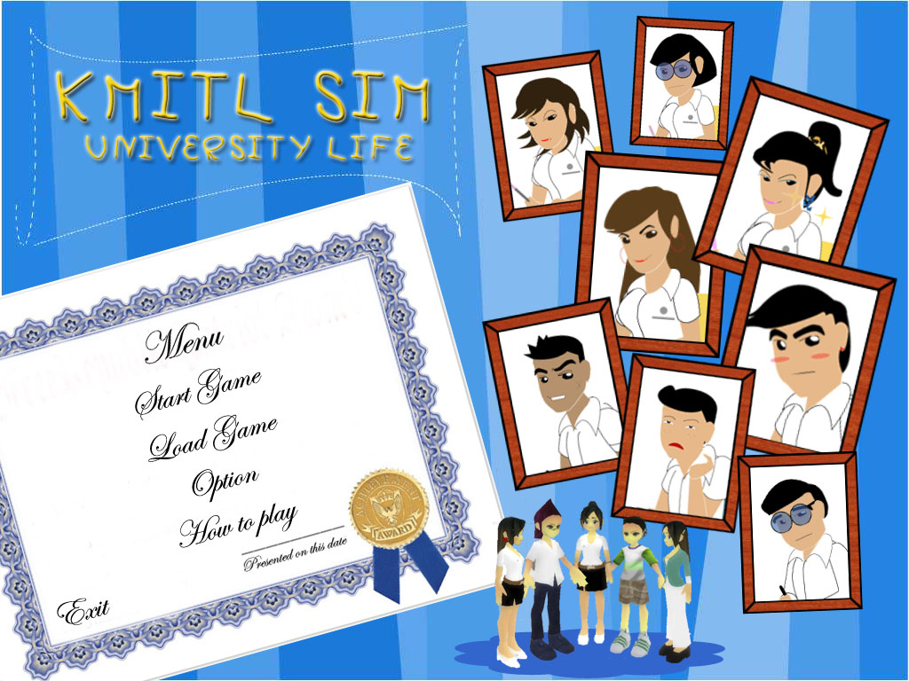
ภาพที่ 78 แสดงหน้า Menu Game

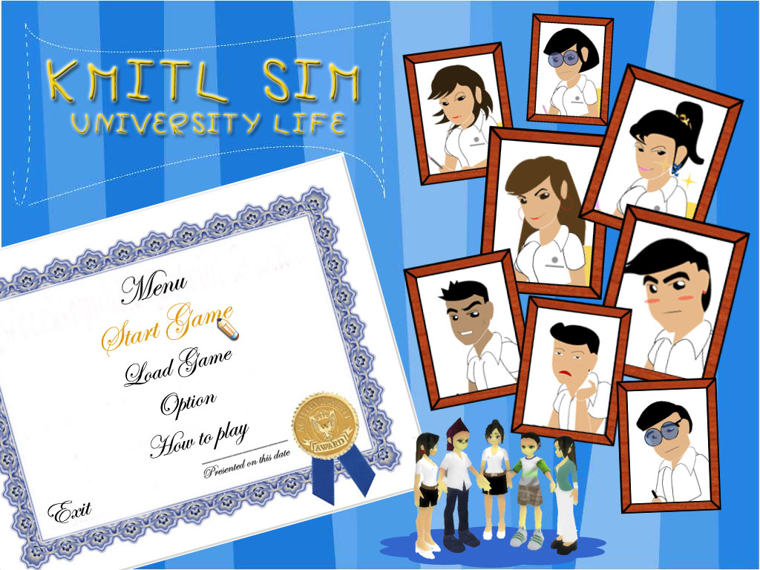
ภาพที่ 79 แสดงเมาส์ขณะลากผ่าน Menu Start Game

2. ภายในเกม ประกอบด้วยส่วนต่างๆ ดังต่อไปนี้
2.1 แถบสถานะต่างๆ ทางด้านขวาซึ่งมีลักษณะการใช้งานที่ต่างกัน ดังนี้
2.2.1 สถานะตัวละคร
สิ่งที่ปรากฎขึ้นเมื่อ Click เลือกแถบสถานะตัวละคร คือ สถานะต่างๆ ไม่ว่าจะเป็นสถานะเรื่องการมีรถยนต์, อารมณ์, เกรดเทอมที่ผ่านมารวมถึงระดับความต้องการทางด้านต่างๆ, ทักษะ, สุขภาพ และหัวข้อที่ตัวละครสนใจทั้ง 5 ข้อ ดังรูป

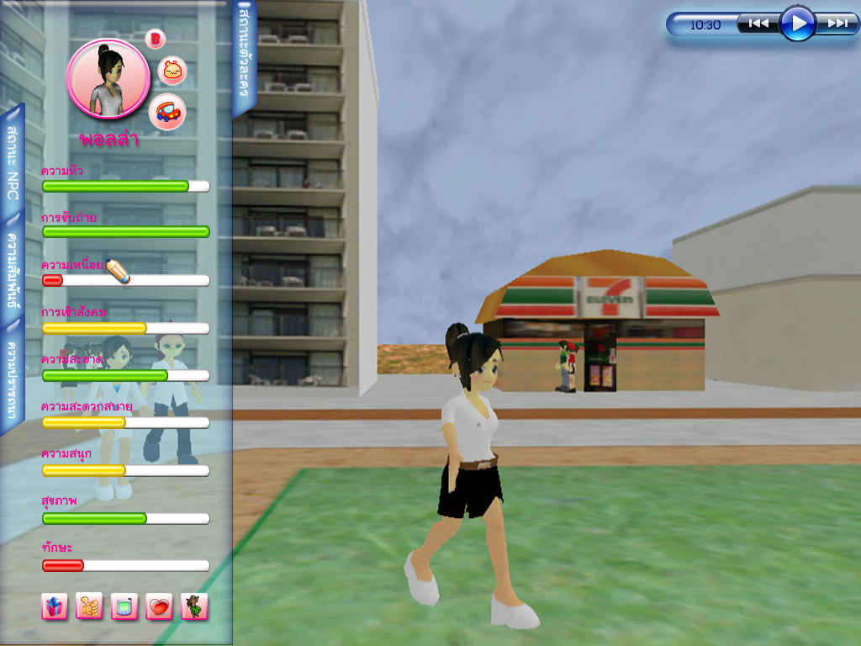
ภาพที่ 80 แสดงหน้าจอขณะเล่นเกม

2.2.2 สถานะ NPC
สิ่งที่ปรากฎขึ้นเมื่อ Click เลือกแถบสถานะ NPC คือ หน้าที่ให้เลือกตัวละครที่เราสนใจที่จะดูสถานะ และเมื่อเลือกตัวละครตัวใดตัวหนึ่งก็เปลี่ยนไปแสดงหน้าสถานะตัว NPC ที่เลือก

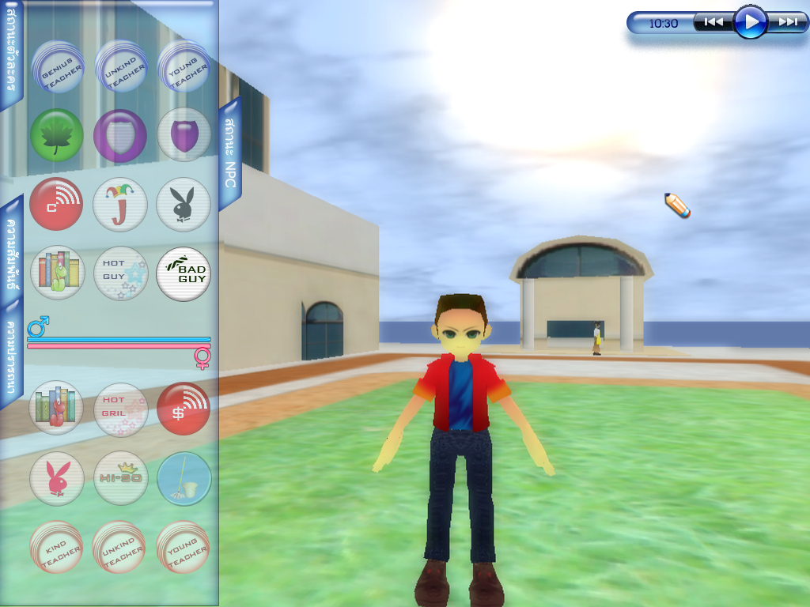
ภาพที่ 81 แสดงหน้าจอขณะเลือกดูสถานะของตัวละครต่างๆ
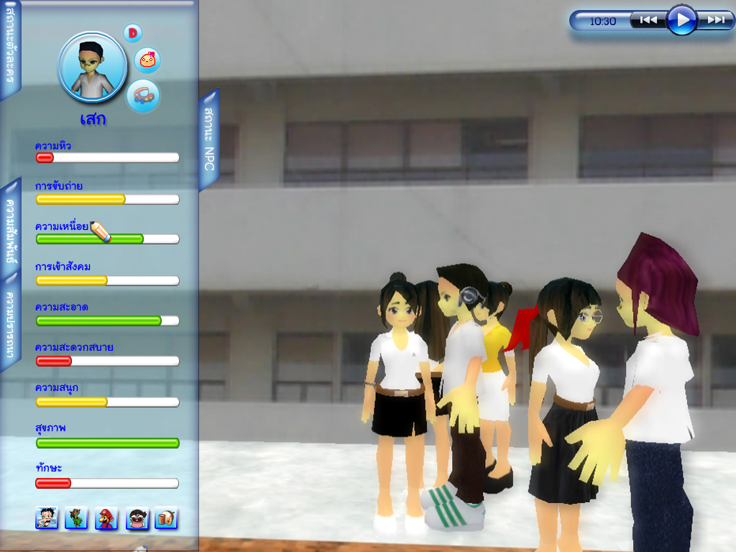
ภาพที่ 82 แสดงหน้าจอขณะดูสถานะของตัวละครที่เลือกแล้ว

2.2.3 ความสัมพันธ์
สิ่งที่ปรากฎขึ้นเมื่อ Click เลือกแถบความสัมพันธ์ คือ การแสดงค่าระดับความสัมพันธ์ระหว่างตัวผู้เล่นและนักศึกษาคนอื่นๆ ในเกม

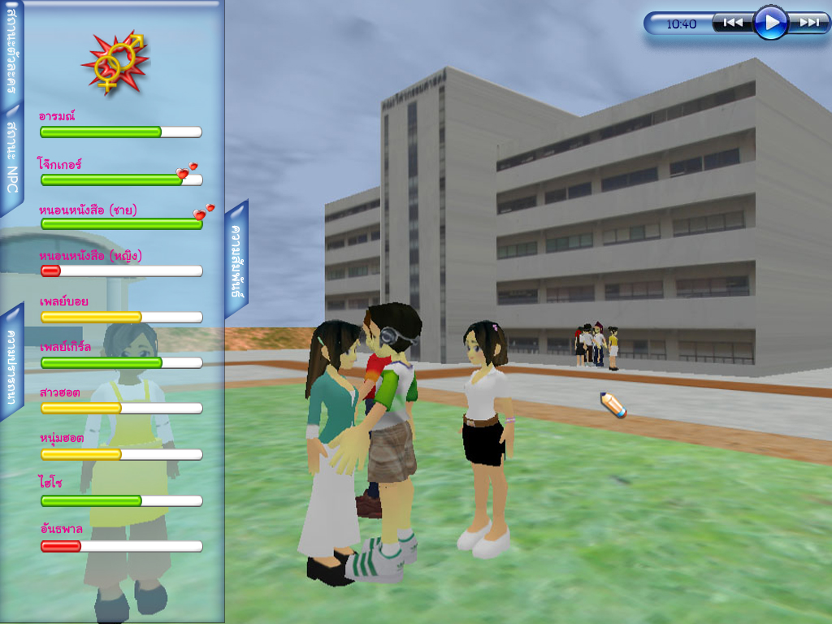
ภาพที่ 83 แสดงหน้าจอขณะดูระดับค่าความสัมพันธ์

2.2.4 ความปราถณา
สิ่งที่ปรากฎขึ้นเมื่อ Click เลือกแถบปราถณา คือ การแสดงความปราถณาและความกลัวซึ่งมี 4 ด้าน คือ ความร่ำรวย, ความรู้, ความรัก และความมีชื่อเสียง เมื่อผู้เล่นทำสำเร็จคะแนนดังกล่าวจะถูกนำไปคำนวณเป็นคะแนนพัฒนาการดังรูปด้านล่าง
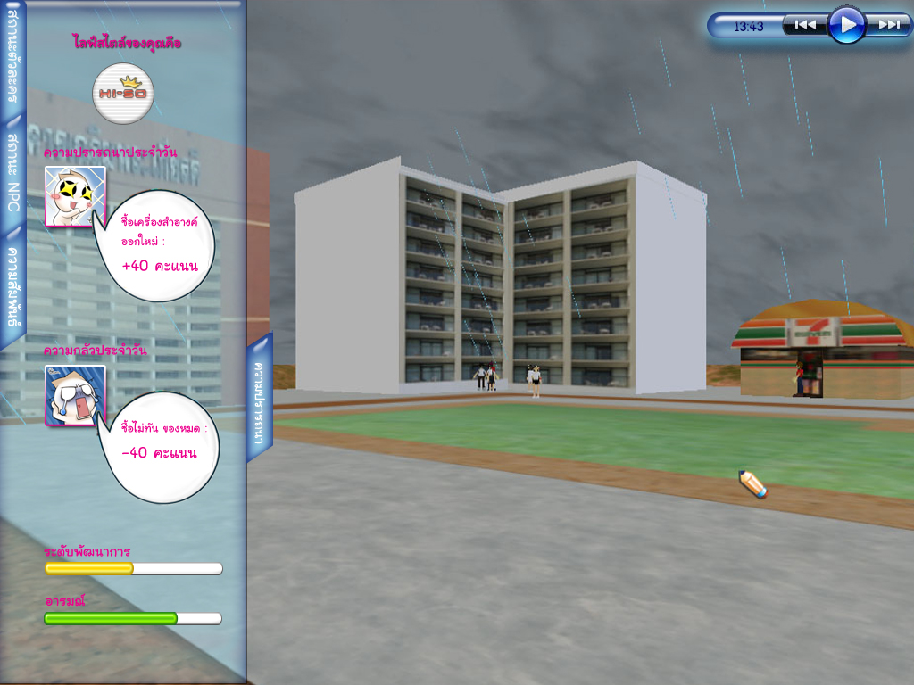
ภาพที่ 84 แสดงภาพแถบปราถณาและความกลัว

2.2 การทำกิจกรรมต่างๆ ของตัวละคร
เกมจะแสดงกิจกรรมต่างๆ ที่ตัวละครทำด้วยภาพ Animation 2D รวมถึงแสดงตำแหน่งของตัวละครนั้นๆ ดังรูป

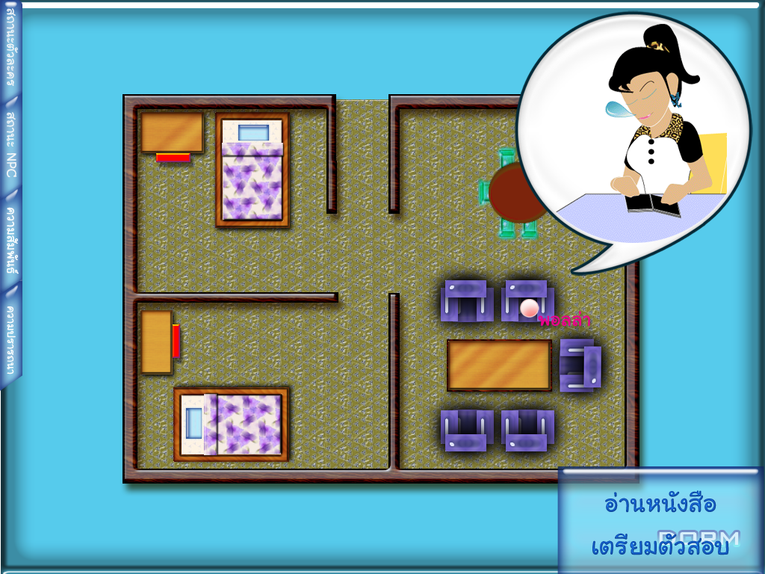
ภาพที่ 85 แสดงภาพตัวละครขณะทำกิจกรรมต่างๆ

ผู้เล่นสามารถ Click เลือกกิจกรรมต่างๆ ให้กับตัวละครที่ควบคุมได้ ซึ่งกิจกรรมที่ทำได้ขึ้นอยู่กับสถานที่ที่ตัวละครนั้นอยู่ โดยตัวละครจะทำกิจกรรมดังกล่าวจนกว่าผู้เล่นจะยกเลิกการทำกิจกรรม หรือจนกว่าระดับความต้องการที่สัมพันธ์กับกิจกรรมนั้นๆ มีค่ามากกว่าค่าสุดของตัวละครตัวนั้น และถ้าผู้เล่นขาดการควบคุมตัวละครนานเกิน 15 นาทีในเกม ตัวละครจะเปลี่ยนเข้าสู่ระบบการดำเนินชีวิตอิสระทันที

2.3 เวลาในเกม
เวลาในเกมสามารถปรับความเร็วด้วยแถบควบคุมเวลาทางซ้ายมือได้ 4 ระดับ ซึ่งได้แก่ หยุดเวลา, เวลาความเร็วระดับ 1 (1 นาทีในเกม เท่ากับ 1 วินาที; x1), ความเร็วระดับ 2 (x2) และความเร็วระดับ 3 (x4) โดยกด Key ‘0’, ‘1’, ‘2’ และ ‘3’ ตามลำดับ
2.4 มุมกล้อง
การเปลี่ยนมุมกล้องสามารถปรับได้ 2 แบบ คือ Auto ซึ่งจะเคลื่อนที่ตามตัวละครที่สนใจ และ Manual ซึ่งจะเคลื่อนที่เปลี่ยนไปตามการควบคุมของ Arrow Key โดยการกด Key ‘a’ และ ‘m’ ตามลำดับ
3. สิ้นสุดเกม
เกมจะสิ้นสุด เมื่อผู้เล่นควบคุมตัวละครให้เรียนครบตามหน่วยกิตที่กำหนดไว้ (4 ปี) และสามารถสอบผ่านได้เกรดสูงกว่า C รวมไปถึงประสบผลสำเร็จในการใช้ชีวิตตาม Life-Style ที่มุ่งหวังไว้

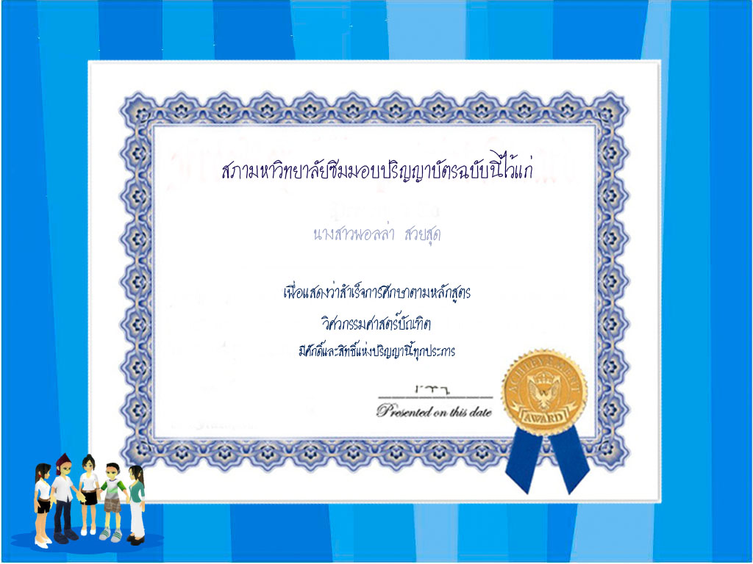
ภาพที่ 86 แสดงหน้าจบเกม

4.2 เกมและผลจากการเล่นเกม Demo
เนื่องจากเกมสำเร็จประมาณ 95% ของภาพรวม ดังนั้นการแสดงสถานะของตัวละครที่ผู้เล่นควบคุมบางอย่างจึงอยู่ในรูปแบบของข้อความที่สั่งให้แสดงโดยโปรแกรม โดยผู้เล่นสามารถสั่งให้ตัวละครที่ควบคุมทำกิจกรรมต่างๆ ได้จากการ Click เลือกปุ่มกิจกรรมที่แสดงขึ้นเมื่อ Click แถบสถานะตัวละคร แต่ตัวละครอาจเลิกทำกิจกรรมนั้นกลางครัน แล้วเปลี่ยนไปทำกิจกรรมอื่น เนื่องจากตัวละครยังทำงานอยู่ในระบบการดำเนินชีวิตอิสระ

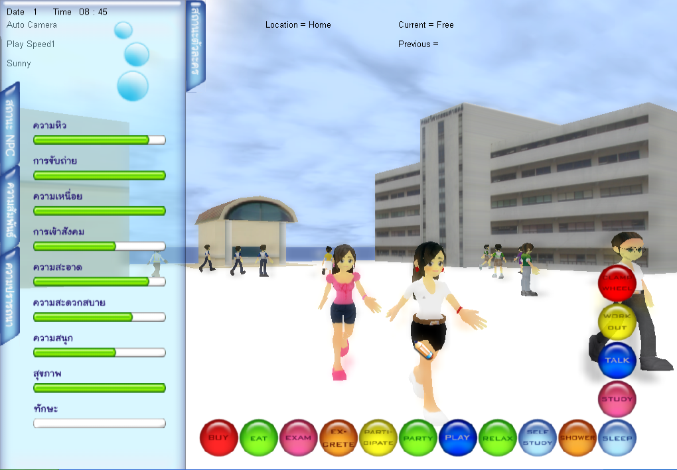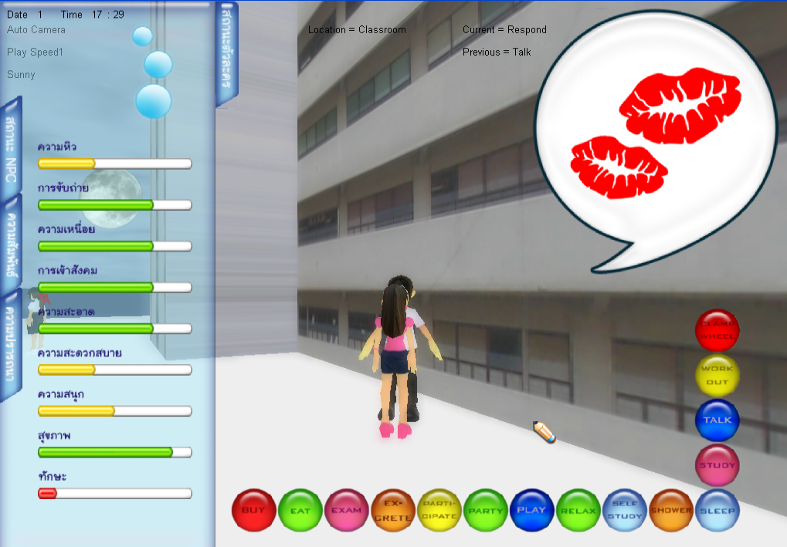

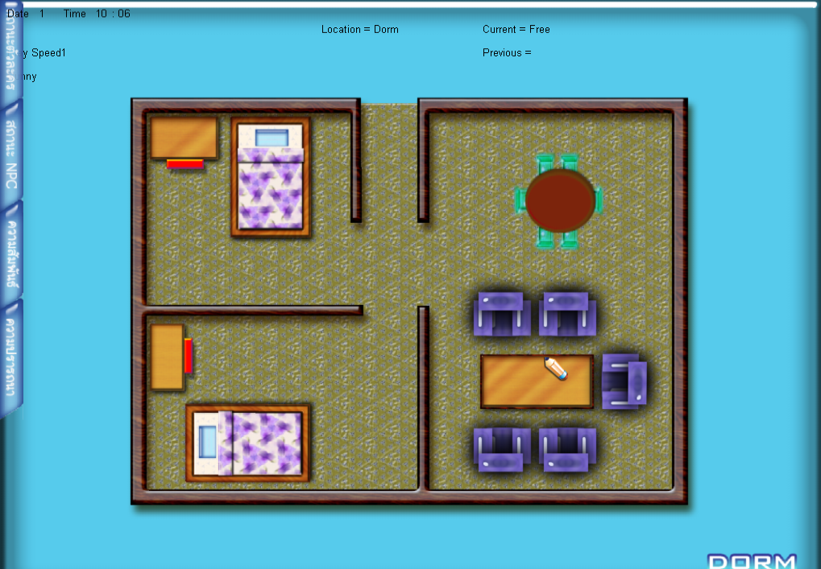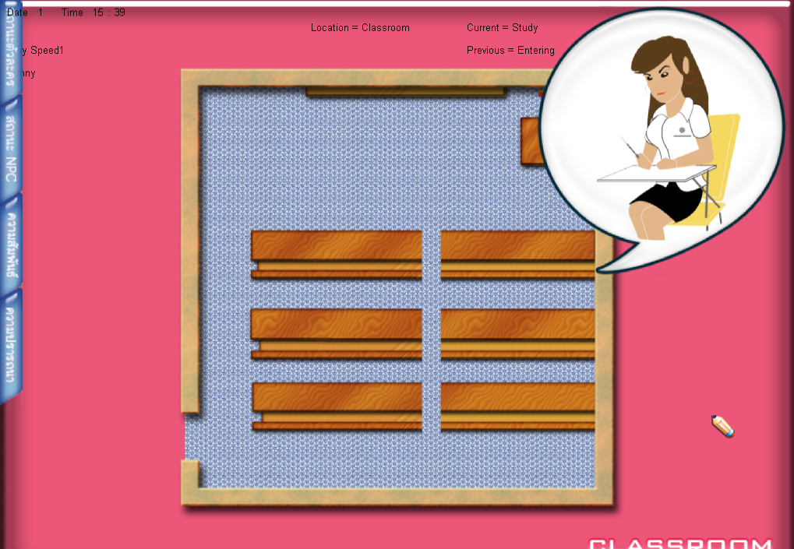
ภาพที่ 87 แสดงหน้าเล่นของเกม Demo

ส่วนการเลือกดูการดำเนินชีวิตของตัวละครอื่นๆ ทำได้โดย Click เลือกตัวละครจากแถบสถานะ NPC ซึ่งจะมีเพียง Animation 2 มิติ ที่แสดงว่าตัวละครนั้นทำกิจกรรมใดอยู่

